NS : /12/2022
Ngày dạy | Tiết | Lớp | Tiến độ | Ghi chú
/12/2022 | 2 | 7C | Đ
/12/2022 | 3,4,5 | 7D,B,A | Đ
LÀM BÀI TẬP LỊCH SỬ
I. Mục tiêu
1. Kiến thức
- Hệ thống các kiến thức về lịch sử Ấn Độ thời trung đại (từ giữa thế kỷ IV đến giữa thế kỷ XIX); hệ thống kiến thức về Đông Nam Á từ nửa sau thế kỷ X đến nửa đầu thế kỷ XVI.
- Trình bày được một số thành tựu văn hóa tiêu biểu của Ấn Độ và các nước Đông Nam Á.
2. Năng lực
- Tự học, giải quyết vấn đề, tư duy, tự quản lý, trao đổi nhóm.
3. Phẩm chất
- Tôn trọng lẽ phải, khách quan và công bằng trong nhận thức, ứng xử.
- Luôn cố gắng vươn lên để đạt kết quả học tập tốt.
II. Thiết bị dạy học và học liệu
1. Chuẩn bị của giáo viên
- Giáo viên biên soạn theo định hướng phát triển năng lực, phiếu học tập dành cho học sinh.
- Máy tính, máy chiếu
2. Chuẩn bị của học sinh
- SGK, vở ghi
III. Tiến trình dạy học
1. Hoạt động 1: Mở đầu
a. Mục tiêu: Tạo tâm thế cho HS vào bài mới, HS thêm hứng thú với tiết học.
b. Nội dung: HS trả lời câu hỏi của GV
c. Sản phẩm: Câu trả lời của HS
d. Tổ chức hoạt động
- GV tổ chức cho HS chơi trò chơi “Vòng quay may mắn”. Từ đó, dẫn dắt vào bài mới.
2. Hoạt động 2: Hình thành kiến thức
a. Mục tiêu: HS hệ thống được kiến thức đã học ở các bài 5,6,7,8
b. Nội dung: HS trả lời câu hỏi của GV
c. Sản phẩm: Câu trả lời của HS
d. Tổ chức hoạt động
Hoạt động của GV và HS | Dự kiến sản phẩm
Bước 1: Chuyển giao nhiệm vụ học tập  - GV: hướng dẫn HS hoạt động:  yêu cầu HS hoàn thành bảng kiến thức dưới đây:  - HS: Tiếp cận nhiệm vụ và lắng nghe  Bước 2: Thực hiện nhiệm vụ học tập  - GV: Gợi ý, hỗ trợ học sinh thực hiện nhiệm vụ  - HS: Suy nghĩ, trả lời  Bước 3: Báo cáo kết quả và thảo luận  - HS: Trình bày kết quả  - GV: Lắng nghe, gọi HS nhận xét và bổ sung  Bước 4: Đánh giá kết quả thực hiện nhiệm vụ học tập  - GV: Chuẩn kiến thức và ghi bảng | I.Bài tập 1.  Ấn Độ dưới các triều đại phong kiến
   | Vương triều Gúp – ta | Vương triều Đê – li | Vương triều Mô – gôn
  Thời gian thành lập
  Tình hình chính trị
  Tình hình kinh tế
  Tình hình xã hội
 | Vương triều Gúp – ta | Vương triều Đê – li | Vương triều Mô – gôn
Thời gian thành lập | Đầu thế kỉ IV | Từ cuối thế kỉ XII | Đầu thế kỉ XVI
Tình hình chính trị | +Đầu thế kỉ IV, lập ra vương triều Gúp-ta.  +Lãnh thổ Ấn Độ mở rộng khắp lưu vực sông Hằng.  +Đầu thế kỉ V, phần lớn bán đảo Ấn Độ đã được thống nhất. | + Ấn Độ được chia thành nhiều khu vực hành chính đứng đầu bởi các tướng lĩnh Hồi giáo. + Các tín đồ Hindu giáo chỉ được giữ các chức vụ không quan trọng.  +Tiến hành xâm chiếm các tiểu quốc ở Nam Ấn. | +Cải cách bộ máy hành chính từ Trung ương đến địa phương, chia đất nước thành 15 tỉnh.  +Thực hiện chế độ chuyên chế, vua trực tiếp bổ nhiệm quan lại các cấp.  +Tiến hành sửa đổi luật pháp.
Tình hình kinh tế | +Có những tiến bộ vượt bậc.  +Nông nghiệp: Công cụ bằng sắt được sử dụng rộng rãi, nhiều công trình thủy lợi được xây dựng.  +Thương nghiệp: buôn bán được đẩy mạnh, có quan hệ thương mại với nhiều nước Ả Rập và Đông Nam Á. | +Nông nghiệp: Nghề nông giữ vai trò quan trọng.  +Thủ công nghiệp và thương nghiệp: Nhiều thành thị mới xuất hiện, nhiều hải cảng được xây dựng để đẩy mạnh buôn bán với Trung Quốc và các nước Đông Nam Á, phương Tây và Ả Rập. | +Nhà nước tiến hành: đo lại ruộng đất, đặt mức thuế hợp lý, thống nhất chế độ đo lường,…  +Nhiều loài cây lương thực và các loại mới được đưa vào trồng trọt.  +Thủ công nghiệp truyền thống và các ngành nghệ khác tương đối phát triển.  +Các thành phố và hải cảng thì hoạt động thương mại là hoạt động kinh tế chính.
Tình hình xã hội | Đời sống nhân dân được ổn định và sung túc hơn tất cả các thời kỳ trước đó. | +Sự phân biệt sắc tộc và tôn giáo đã làm bùng nổ những bất bình trong nhân dân.  +Bùng nổ các cuộc đấu tranh của nhân dân chống lại triều đình. | +Xây dựng khối hòa hợp dân tộc trên cơ sở hạn chế sự phân biệt sắc tộc, tôn giáo  +Hạn chế sự bóc lột của quý tộc với người dân.  +Khuyến khích và ủng hộ các hoạt động sáng tạo văn hóa, nghệ thuật.

Hoạt động của GV và HS | Dự kiến sản phẩm
Bước 1: Chuyển giao nhiệm vụ học tập  - GV: hướng dẫn HS hoạt động:  yêu cầu HS trả lời câu hỏi:  1. Quá trình hình thành và phát triển của các vương quốc phong kiến ở Đông Nam Á nửa sau thế kỉ X?  2. Sự hình thành và phát triển của vương quốc Lào?  3. Sự phát triển của vương quốc Cam-pu-chia thời kỳ Ăng-co?  - HS: Tiếp cận nhiệm vụ và lắng nghe  Bước 2: Thực hiện nhiệm vụ học tập  - GV: Gợi ý, hỗ trợ học sinh thực hiện nhiệm vụ  - HS: Suy nghĩ, trả lời  Bước 3: Báo cáo kết quả và thảo luận  - HS: Trình bày kết quả  - GV: Lắng nghe, gọi HS nhận xét và bổ sung  Bước 4: Đánh giá kết quả thực hiện nhiệm vụ học tập  - GV: Chuẩn kiến thức và ghi bảng. | Bài tập 2. Quá trình hình thành và phát triển của các vương quốc phong kiến ở Đông Nam Á nửa sau thế kỉ X  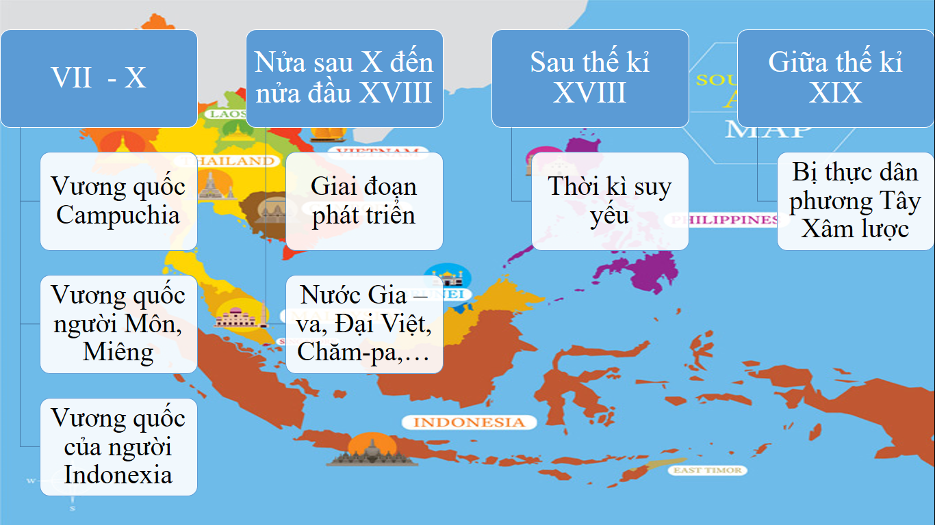  Bài tập 3. Sự hình thành và phát triển của vương quốc Lào  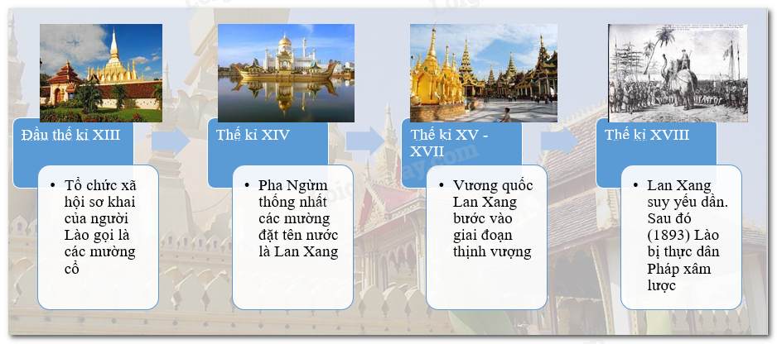  Bài tập 4. Sự phát triển của vương quốc Cam-pu-chia thời kỳ Ăng-co?
  Thời kì Ăng-co | Chính trị | Kinh tế | Ngoại giao | Văn hóa
  Thời kì Ăng-co | Đất nước thống nhất và ổn định, các vương triều ra sức củng cố quyền lực và quan tâm đến đời sống nhân dân | Vua Giay-a-vác-ma +II đã tiến hành mở rộng đường giao thông, lập nhà nghỉ chân cho lữ hành, mở các cơ sở khám chữa bệnh trên khắp đất nước.  + Các vua Campuchia thời Ăng-co đã thi hành nhiều biện pháp nhằm phát triển sản xuất nông nghiệp. | Sử dụng vũ lực để mở rộng lãnh thổ về phía Đông, sang vùng hạ lưu sông Mê Nam (Thái Lan ngày nay) và vùng trung lưu sông Mê Công (Lào hiện nay). | Trong hơn một nghìn năm dưới chế độ phong kiến, người Campuchia đã xây dựng nên một nền văn hoá riêng, hết sức độc đáo.

3. Hoạt động 3: Luyện tập
a. Mục tiêu: Củng cố lại kiến thức đã học cho HS ở các chương: chương 2 và chương 3.
b) Nội dung: GV giao nhiệm vụ cho HS trả lời các câu hỏi.
c) Sản phẩm: Câu trả lời của học sinh
d) Tổ chức thực hiện:
Bước 1: Chuyển giao nhiệm vụ học tập
- GV: HS suy nghĩ, hoàn thành các câu hỏi trả lời nhanh mà GV trình chiếu lên màn chiếu.
- HS: lắng nghe, nhận xét câu trả lời của bạn.
Bước 2: Thực hiện nhiệm vụ học tập
- HS suy nghĩ để tìm ra câu trả lời.
Bước 3: Báo cáo kết quả và thảo luận
- HS lần lượt trả lời các câu hỏi
Bước 4: Đánh giá kết quả thực hiện nhiệm vụ học tập
- GV chuẩn kiến thức, nhấn mạnh kiến thức trọng tâm của bài học
4. Hoạt động 4: Vận dụng
a) Mục tiêu:
- Trình bày được những thành tựu chính về văn hóa tiêu biểu của Ấn Độ từ TK IV đến giữa TK XIX và những thành tựu văn hóa tiêu biểu của các nước Đông Nam Á.
b) Nội dung: Vận dụng kiến thức.
c) Sản phẩm: Thuyết trình sản phẩm, câu trả lời, bài làm của học sinh.
d) Tổ chức thực hiện:
Bước 1: Chuyển giao nhiệm vụ học tập
- GV: gọi HS trả lời câu hỏi “Trình bày được những thành tựu chính về văn hóa tiêu biểu của Ấn Độ từ TK IV đến giữa TK XIX và những thành tựu văn hóa tiêu biểu của các nước Đông Nam Á”?
- HS: Lắng nghe và tiếp cận nhiệm vụ.
Bước 2: Thực hiện nhiệm vụ học tập
- GV: Gợi ý, hỗ trợ học sinh thực hiện nhiệm vụ
- HS: Suy nghĩ, trả lời.
Bước 3: Báo cáo kết quả và thảo luận
- HS: trình bày kết quả
- GV: Lắng nghe, gọi HS nhận xét và bổ sung
Bước 4: Đánh giá kết quả thực hiện nhiệm vụ học tập
- GV: Chuẩn kiến thức
- HS: Lắng nghe và ghi nhớ.

CHƯƠNG 4: ĐẤT NƯỚC DƯỚI CÁC VƯƠNG TRIỀU THỜI NGÔ-ĐINH-TIỀN LÊ (939-1009 )
BÀI 9: ĐẤT NƯỚC BUỔI ĐẦU ĐỘC LẬP.
I. Yêu cầu cần đạt:
1. Kiến thức:
- Nêu được những nét chính về tổ chức chính quyền, đời sống xã hội và văn hóa dưới thời Ngô Quyền.
- Trình bày được công cuộc thống nhất đất nước của Đinh Bộ Lĩnh và sự thành lập nhà Đinh
GDBVMT: Đất nước giành được độc lập, song lại bị chia cắt bởi các thế lực cát cứ phong kiến.
2. Năng lực:
- Năng lực chung: Năng lực giao tiếp và hợp tác; tự học; giải quyết vấn đề.
- Năng lực chuyên biệt:
+ Biết sưu tầm khai thác tư liệu kênh hình trong học tập lịch sử, rèn luyện năng lực tìm hiểu lịch sử
+ Biết trình bày suy luận , phản biện tranh luận về một vấn đề lịch sử, rèn luyện năng lực nhận thức và tư duy lịch sử.
3. Phẩm chất:
- Giáo dục ý thức độc lập tự chủ của dân tộc thống nhát đất nước của mọi người dân
III. Thiết bị dạy học và học liệu
- Giáo viên:
+ Nghiên cứu tài liệu, soạn bài theo câu hỏi SGK. các tài liệu về Ngô Quyền & Đinh Bộ Lĩnh..
+ Một số tranh ảnh lược đồ sơ đồ tổ chức bộ máy nhà nước, Lược đồ 12 sứ quân..
- Học sinh:
+ SGK, đọc và tìm hiểu nội dung bài trước.
+ Tranh ảnh tư liệu sưu tầm liên quan đến bài học và dụng cụ học tập theo yêu cầu của GV.
III. Tiến trình dạy – học
A. Hoạt động khởi động
a. Mục tiêu: Giúp học sinh nắm được các nội dung cơ bản bước đầu về nước ta buổi đầu độc lập, tạo tâm thế cho học sinh đi vào tìm hiểu bài mới.
b. Nội dung: HS trả lời câu hỏi của GV
c. Sản phẩm: Ngô Quyền
d. Tổ chức hoạt động
- GV yêu cầu HS đố : Nghe đoạn nhạc và sự hiểu biết của mình giải câu đó sau?
“Đố ai trên Bạch Đằng giang
Làm cho cọc nhọn dọc ngang sáng ngời
Phá quân Nam Hán tơi bời
Gươm thần độc lập giữa trời vang lên?”
B. Hoạt động hình thành kiến thức
1. Ngô Quyền dựng nền độc lập.
a. Mục tiêu: Nêu được những nét chính về tổ chức chính quyền, đời sống xã hội và văn hóa dưới thời Ngô Quyền.
b. Nội dung: HS trả lời câu hỏi của GV
c. Sản phẩm: Sơ đồ tổ chức bộ máy nhà nước thời Ngô
d. Tổ chức hoạt động
Hoạt động dạy – học | Sản phẩm dự kiến
Bước 1. Chuyển giao nhiệm vụ học tập  Yêu cầu HS đọc nội dung mục 1 SGK  ? Sau chiến thắng Bạch Đằng, Ngô Quyền đã làm gì?  ? Việc ngô Quyền lên ngôi vua có ý nghĩa gì?  ? Sau khi lên ngôi, Ngô Quyền tiếp tục làm gì?  ? Em hãy vẽ sơ đồ bộ máy nhà nước thời Ngô?  ? Em nhận xét gì về bộ máy nhà nước thời Ngô?  Bước 2. Thực hiện nhiệm vụ học tập  HS đọc SGK và thực hiện yêu cầu. GV khuyến khích học sinh hợp tác với nhau khi thực khi thực hiện nhiệm vụ học tập  ? Sau chiến thắng Bạch Đằng, Ngô Quyền đã làm gì?  - Năm 939 Ngô Quyền lên ngôi vua, đóng đô ở Cổ Loa (Đông Anh – Hà Nội).  ? Việc ngô Quyền lên ngôi vua có ý nghĩa gì?  - Khẳng định độc lập dân tộc  ? Sau khi lên ngôi, Ngô Quyền tiếp tục làm gì?  - Xây dựng bộ máy chính quyền từ trung ương đến địa phương.  ? Em hãy vẽ sơ đồ bộ máy nhà nước thời Ngô?  - Bỏ chức Tiết độ sứ.  + Trung ương: Vua đứng đầu triều đình, quyết định mọi việc, đặt ra chức quan văn, võ; quy định lễ nghi và sắc phục của quan lại.  + Địa phương: có các thứ sử coi giữ các châu.  ? Em nhận xét gì về bộ máy nhà nước thời Ngô?  -Nhận xét: Tổ chức bộ máy nhà nước còn đơn giản, sơ khai  => Thể hiện ý thức độc lập, tự chủ của nhà Ngô.  HD HS vẽ sơ đồ nhà nước thời Ngô  GV treo bảng phụ vẽ sơ đồ( để trống )  Bước 3. Báo cáo kết quả hoạt động  - HS lần lượt trả lời các câu hỏi  Bước 4. Đánh giá kết quả thực hiện nhiệm vụ học tập  GV phân tích, nhận xét, đánh giá kết quả của học sinh.  GV bổ sung phần phân tích nhận xét, đánh giá, kết quả thực hiện nhiệm vụ học tập của học sinh. Chính xác hóa các kiến thức đã hình thành cho học sinh. | 1. Ngô Quyền dựng nền độc lập.  - Năm 939 Ngô Quyền lên ngôi vua, đóng đô ở Cổ Loa (Đông Anh – Hà Nội).  - Xây dựng bộ máy chính quyền từ trung ương đến địa phương  - Đất nước được yên bình, văn hóa dân tộc được chú ý khôi phục
02. Công cuộc thống nhất đất nước của Đinh Bộ Lĩnh và sự thành lập nhà Đinh
a. Mục tiêu: - Trình bày được công cuộc thống nhất đất nước của Đinh Bộ Lĩnh và sự thành lập nhà Đinh
b. Nội dung: HS trả lời câu hỏi của GV
c. Sản phẩm: Năm 944, Ngô Quyền mất chính quyền nhà Ngô suy yếu. Đất nước rơi vào tình trạng loạn 12 sứ quân. Với tài năng của mình, lại được nhân dân ủng hộ Đinh Bộ Lĩnh đã chấm dứt được các cát cứ, thống nhất đất nước.
d. Tổ chức hoạt động

Hoạt động dạy – học | Sản phẩm dự kiến
Bước 1. Chuyển giao nhiệm vụ học tập  - GV cho HS xem đoạn video về loạn 12 sứ quân và yêu cầu HS kết hợp với SGK trả lời các câu hỏi sau  ? Sau khi Ngô Quyền mất, tình hình nước ta như thế nào?  ? Tình hình đất nước lúc này như thế nào?  ? Đứng trước tình hình trên ai là người đứng ra dẹp loạn?  ? Quá trình thống nhất đất nước diễn ra như thế nào?  ? Kết quả của quá trình thống nhất đất nước?  ? Việc Đinh Bộ Lĩnh đánh dẹp được 12 sứ quân có ý nghĩa gì?  Bước 2. Thực hiện nhiệm vụ học tập  HS đọc SGK và thực hiện yêu cầu. GV khuyến khích học sinh hợp tác với nhau khi thực khi thực hiện nhiệm vụ học tập  ? Sau khi Ngô Quyền mất, tình hình nước ta như thế nào?  - Năm 944, Ngô Quyền mất, mâu thuẫn nội bộ, uy tín nhà Ngô giảm sút => chính quyền trung ương suy yếu.  - Thổ hào địa phương nổi dậy cát cứ => chia cắt đất nước “ Loạn 12 sứ quân” => nhân dân lọan lạc, cực khổ.  ? Tình hình đất nước lúc này như thế nào?  - Loạn 12 sứ quân.  - Đất nước chia cắt, loạn lạc.  - Nhà Tống có âm mưu xâm lược nước ta.  ? Đứng trước tình hình trên ai là người đứng ra dẹp loạn?  - Đinh Bộ Lĩnh  ? Quá trình thống nhất đất nước diễn ra như thế nào?  - Đinh Bộ Lĩnh lập căn cứ ở Hoa Lư. Được nhân dân ủng hộ , đã dẹp các sứ quân.  ? Kết quả của quá trình thống nhất đất nước?  - Năm 967 đất nước thống nhất.  ? Việc Đinh Bộ Lĩnh đánh dẹp được 12 sứ quân có ý nghĩa gì?  - Chiến thắng của cuộc dẹp loạn Đinh Bộ Lĩnh so với các thế lực cát cứ là việc khẳng định về quyền lực, sự thống nhất. Đồng thời khẳng định thắng lợi của tinh thần đoàn kết dân tộc bản địa và ý chí độc lập mạnh mẽ của nhân dân Việt Nam lúc bấy giờ.  - Các sứ quân lần lượt bị chiếm đánh, chấm hết cuộc nội loạn cát cứ. Thời điểm cuối năm 967, đất nước đã trở lại bình yên thống nhất.  - Khẳng định lòng yêu nước của nhân dân ta.  Bước 3. Báo cáo kết quả hoạt động  - HS lần lượt trả lời các câu hỏi  Bước 4. Đánh giá kết quả thực hiện nhiệm vụ học tập  GV phân tích, nhận xét, đánh giá kết quả của học sinh.  GV kết luận: Đinh Bộ Lĩnh đã tiến thêm một bước trong việc xây dựng chính quyền độc lập, tự chủ ; khẳng định chủ quyền quốc gia (đặt tên nước, không dùng niên hiệu phong kiến phương Bắc, chủ động bang giao với nhà Tống...). Tạo điều kiện để xây xựng đất nước vững mạnh chống lại âm mưu xâm lược của kẻ thù.  GDBVMT: Đất nước giành được độc lập, song lại bị chia cắt bởi các thế lực cát cứ phong kiến. | 2. Công cuộc thống nhất đất nước của Đinh Bộ Lĩnh và sự thành lập nhà Đinh.  - Năm 944, Ngô Quyền mất chính quyền nhà Ngô suy yếu. Đất nước rơi vào tình trạng loạn 12 sứ quân  - Với tài năng của mình, lại được nhân dân ủng hộ Đinh Bộ Lĩnh đã chấm dứt được các cát cứ, thống nhất đất nước
C. Hoạt động luyện tập
a. Mục tiêu: Nhằm củng cố, hệ thống hóa, hoàn thiện kiến thức mới mà HS đã được lĩnh hội ở hoạt động hình thành kiến thức về đất nước ta buổi đầu độc lập.
b. Nội dung: HS trả lời câu hỏi của GV
c. Sản phẩm: Câu trả lời của HS.
d. Tổ chức hoạt động
-GV cho HS trả lời các câu hỏi trắc nghiệm .Trong quá trình làm việc HS có thể trao đổi với bạn hoặc thầy, cô giáo.
Câu 1. Bộ máy nhà nước thời Ngô, ở các địa phương do ai đứng đầu?
A. Vua.
B. Các quan văn.
C. Các quan võ.
D. Các quan thứ sử.
Câu 2. Sau khi Ngô Xương Văn chết, tình hình đất nước như thế nào ?
- Ổn định
- Không ổn định
- Loạn 12 sứ quân
- Dương Tam Kha cướp ngôi
Câu 3. Loạn 12 sứ quân” gây ra nguy cơ lớn nhất nào cho đất nước?
- Kinh tế suy sụp
- Ngoại xâm đe doạ
- Nhân dân đói khổ
- Đât nước bất ổn
Sản phẩm dự kiến
Câu hỏi | 1 | 2 | 3
ĐA | D | C | B

D. Hoạt động vận dụng
a. Mục tiêu: Giúp học sinh nắm lại các kiến thức vừa tìm hiểu
b. Nội dung: HS trả lời câu hỏi GV
c. Sản phẩm: Bài làm của HS
d. Tổ chức hoạt động
- GV yêu cầu HS hoàn thành bài tập sau : Có ý kiến cho rằng: “Ngô Quyền quyết định về đóng đô ở Cổ Loa để tiếp nối truyền thống cha ông”. Em có đồng ý với ý kiến đó không ? Vì sao?

****************************

